Министерство образования Республики Беларусь
Учреждение образования
БЕЛОРУССКИЙ ГОСУДАРСТВЕННЫЙ УНИВЕРСИТЕТ
ИНФОРМАТИКИ И РАДИОЭЛЕКТРОНИКИ

Факультет компьютерных систем и сетей
Кафедра программного обеспечения информационных технологий
Дисциплина: Основы алгоритмизации и программирования (ОАиП)

ОТЧЕТ
по лабораторной работе №2

Тема работы: Нахождение НОК

Выполнил
студент: гр. 751003 Стубеда В.Д.

Проверил: Фадеева Е.П.

Минск 2017

Содержание
1 Постановка задачи 3
2 Текстовый алгоритм решения задачи 4
3 Структура данных 5
4 Схема алгоритма решения задачи по ГОСТ 19.701-90 6
5 Результаты расчетов 7
Приложение А 8
Приложение Б 10

Постановка задачи
Программа находит наименьшее общее кратное для нескольких (двух или более) целых положительных чисел.

Текстовый алгоритм решения задачи
Таблица 1 – Алгоритм решения
Номер  шага | Назначение шага
 | Ввод: NumOfNum; Ввод: LCM
 | i:=2
 | Начало цикла А1. Проверка выполнения условия (i<=NumOfNum). Если условие истинно, то идти к шагу 4, иначе – к шагу 18
 | Ввод: NumN
 | Num:=LCM
 | F1:=True
 | Проверка выполнения условия (LCM mod NumN<>0). Если условие истинно, то идти к шагу 8, иначе – к шагу 16
 | j:=1
 | Начало цикла А2. Проверка выполнения условия F1. Если условие истинно, то идти к шагу 10, иначе – к шагу 16
 | Проверка выполнения условия (F1=True). Если условие истинно, то идти к шагу 11, иначе – к шагу 14
 | LCM:=LCM+Num
 | Проверка выполнения условия (LCM mod NumN=0). Если условие истинно, то идти к шагу 13, иначе – к шагу 14
 | F1:=False
 | j:=j+1
 | Конец цикла A2. Идти к шагу 9
 | i:=i+1
 | Конец цикла A1. Идти к шагу 3
 | Вывод: LCM
 | Останов

Структура данных
Таблица 2 – Данные
Элементы данных | Рекомендуемый тип | Назначение
LCM | Integer | Переменная для наименьшего общего кратного
NumOfNum | Integer | Число чисел
Num | Integer | Число для наращивания НОК
NumN | Integer | Число для НОК
i | Integer | Переменная для цикла
j | Integer | Переменная для цикла

Схема алгоритма решения задачи по ГОСТ 19.701-90
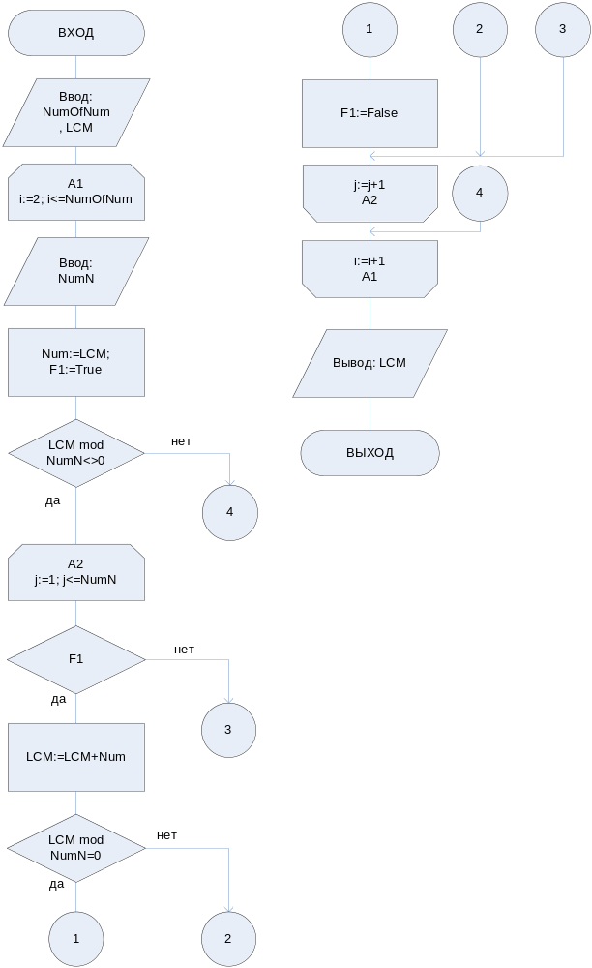

Рисунок 1 – Графическая схема алгоритма

Результаты расчетов
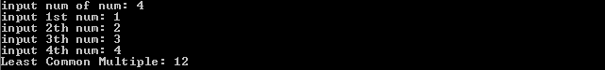

Рисунок 2 – Результаты расчетов 1

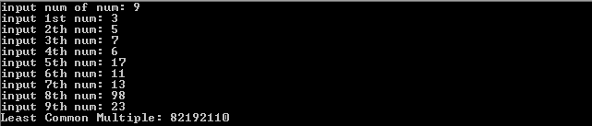

Рисунок 3 – Результаты расчетов 2

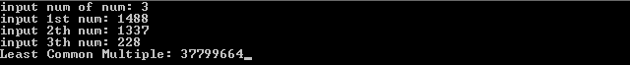

Рисунок 4 – Результаты расчетов 3

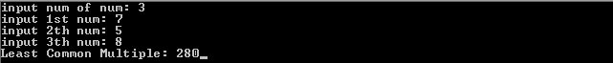

Рисунок 5 – Результаты расчетов 4

Приложение А
(обязательное)
Исходный код программы
Program LestCommonMultiple;
//the program finds the Lest Common Multiple of N numbers

{$APPTYPE CONSOLE}

Uses
SysUtils;

Var
LCM, NumOfNum, Num, NumN, i, j: Integer;
//LCM - the Lest Common Multiple
//NumOfNum - the Number Of Numbers
//Num - the Number that will be added to the LCM to find it
//NumN - Numbers for LCM

F1: Boolean;
//F1 - Flag

Begin
//data input and verification
Repeat
Write ('input num of num: ');
Readln (NumOfNum);
Write ('input 1st num: ');
Readln (LCM);
If (NumOfNum <= 1) and (LCM <= 0) then
Writeln ('incorrect input data. try again')
Until (NumOfNum > 1) and (LCM > 0);

//cycle for input and verification multiple numbers and //find LCM
For i := 2 to NumOfNum do
Begin
Repeat
Write ('input ',i,'th num: ');
Readln (NumN);
If (NumN <= 0) then
Writeln ('incorrect input data. try again')
Until (NumN > 0);

//initializing cycle parameters
Num := LCM;
F1 := True;

//if LCM not LCM yet, then cycle are finding it
If LCM mod NumN <> 0 then
For j := 1 to NumN do
If F1 then
Begin
LCM := LCM + Num;
If LCM mod NumN = 0 then
F1 := False
End
End;

//data output
Write ('Least Common Multiple: ', LCM);
Readln
End.

Приложение Б
(обязательное)
Тестовые наборы

Тест 1

Тестовая ситуация: Проверка работы программы
Исходные данные: NumOfNum:=3; first num:=7; second num:=5; third num:=8
Ожидаемый результат: LCM:=280
Полученный результат: Результаты расчетов

Тест 2

Тестовая ситуация: Некорректные вводные данные
Исходные данные: NumOfNum:=-3; first num:=-5
Ожидаемый результат: incorrect input data
Полученный результат:

Рисунок 6 – Полученные результаты

